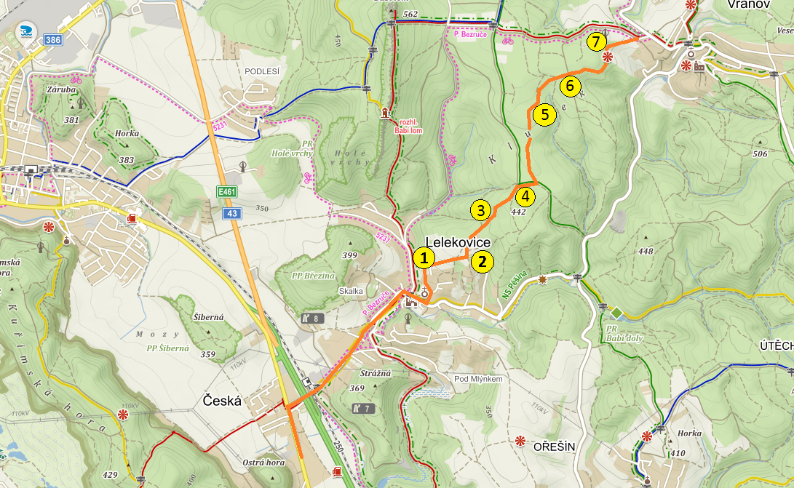
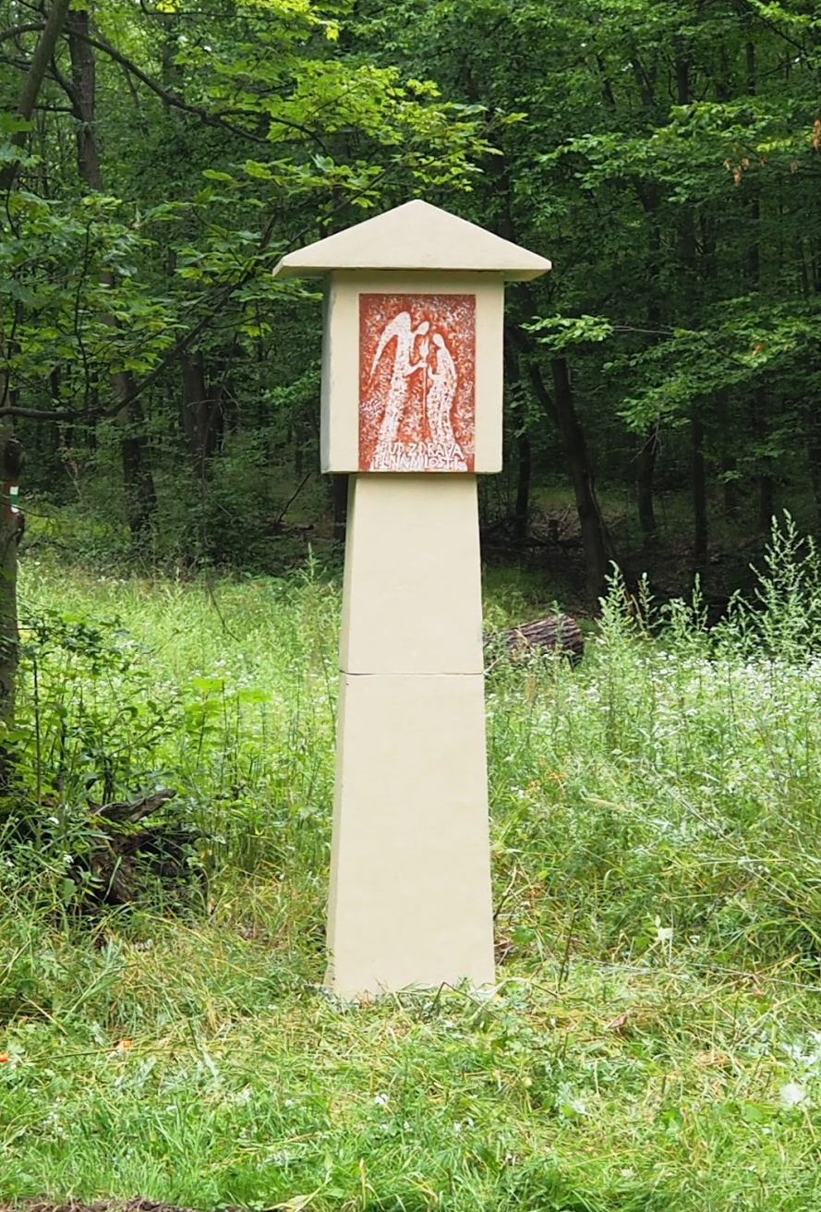

Při financování projektu poutní cesty je stěžejní myšlenkou zapojení občanů regionu do realizace společného díla a tím i vložení
„vlastní historické stopy do krajiny“ pro příští generace.
Poutní cesta svojí délkou, situovaností a profilem vytváří prostor nejen
pro přijímání duchovních impulzů, rozjímání a meditaci, ale stane se
i příjemnou a bezpečnou vycházkovou trasou pro malé i velké návštěvníky regionu s řadou výhledů a přírodních zajímavostí.
Pokud Vás myšlenka obnovy poutní cesty zaujala a chtěli byste projekt podpořit, navštivte webové stránky sedmiradostnacesta.com kde se dozvíte další podrobnosti. Ať se naše životy ubírají po radostných
a smysluplných cestách!
Pavel Jordan

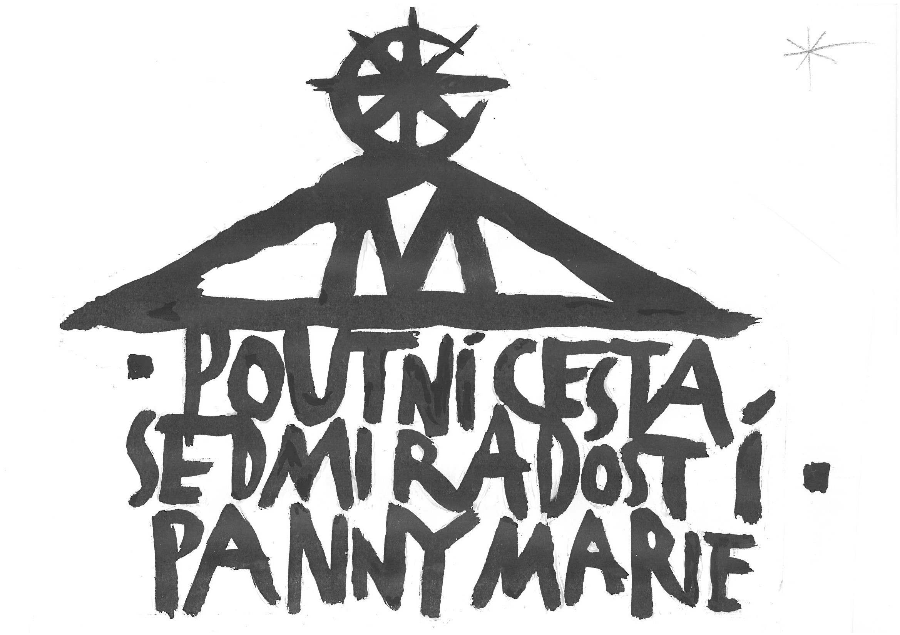
kontakt a informace: Pavel Jordan Česká 129, Česká e-mail: sedmiradostnacesta@gmail.com tel. 606 290 429 www.sedmiradostnacesta.com

CHODIDLA POUTNÍKŮ HNĚTOU PO TISÍCILETÍ PRACH CEST NAPŘÍČ CELOU TOUTO PLANETOU...
Většina světových náboženství a duchovních směrů zná fenomén poutnictví. Pěší putování není jen reliktem minulosti a nápodobou předků, ale i v současné době se mnoho lidí z nejrůznějších důvodů vydává na pouť. Čas i námaha, kterou poutník obětuje, jej činí nejen vnímavějším pro duchovní impulzy, ale je také blíž přírodě a krajině, kterou putuje.
Poutní tradice v Čechách a na Moravě má své kořeny ve středověku. Poutě měly už od počátku nejrůznější zaměření a charakter. Nejčastějšími byly poutě prosebné či děkovné, vykonat pouť bývalo také ukládáno jako pokání. Podél cest a na křižovatkách se stavěla tzv. „Boží muka“. Jednalo se o stavby ve tvaru sloupu nebo pilíře, které měly doprovázet člověka jak při poutním putování, tak na cestě životní. Kromě náboženského významu sloužily i jako orientační bod v krajině. Podél cest se budovaly také kříže, ať už na místě nějakého neštěstí nebo byly naopak postaveny jako poděkování, někdy také označovaly místo setkávání poutních procesí.
Poutních cest bývalo v historii v Českých zemích mnoho, některé z nich mají staletou tradici, ale mnohé z nich upadly dávno v zapomnění, aby po mnoha letech byly zase obnoveny nebo vznikly cesty nové.
Proč putovat?
Důvody, proč se vydat na pouť, jsou vždy individuální. Společným jmenovatelem je ale vždy touha po změně a nová naděje. Tisíciletá zkušenost říká, že k tomu, aby se proměnila naše krajina vnitřní,
je přínosné v odděleném čase putovat krajinou vnější.
Poutě jsou pro mnoho lidí právě časem, ve kterém lze (navzdory fyzické únavě) najít naději a sílu, pomocí kterých je možné duchovně vystoupit
– třeba jen na chvíli – o kousek výš nad temné mraky svého života.

"Šel sem po pótnické...", nebo "vokolo vobrázku na Vranov...." jsou jen dva zlomkovité úryvky běžné řeči, které často vyslovujeme, aniž si uvědomíme, jaký historický obraz kdysi skutečné a využívané poutní cesty v našem regionu se v těchto slovech ukrývá. A tak se zrodila myšlenka obnovy jedné z mnoha historických cest…
Obnovení poutní cesty na mariánské místo Vranov vytváří prostor pro oživení historického povědomí občanů našeho regionu. Historický a duchovní význam cesty je v současné době posílen o další důležitou funkci rekreační.
Kudy cesta povede?
Začátek cesty u kapličky v České ne náhodou symbolizuje spojení dvou míst zasvěcených Panně Marii. Upoutávku na poutní cestu a informační tabuli naleznou poutníci a turisté také na vlakovém nádraží v České
a na náměstí v Lelekovicích (před hotelem Babí lom).
Sedm kapliček, symbolizujících sedm radostí Panny Marie bude postaveno na tradiční poutní trase mezi lelekovickým kostelem
sv. Filipa a Jakuba a kostelem Narození Panny Marie na mariánském poutním místě na Vranově.
Drobné kapličky z umělého kamene z dílny brněnského kameníka
a restaurátora Jiřího Zimovčáka budou zdobeny obrazy lelekovického malíře a výtvarníka Milivoje Husáka, a každé zastavení bude postupně doplněno dřevěnou lavičkou. U třetího zastavení je plánována rekonstrukce lesní studánky, kaplička u Vranova bude realizována jako funkční zvonička – se zvonem z dílny Petra Rudolfa Manouška.
Na zadní straně každé kapličky bude instalována malá tabulka se jmény donátorů, kteří finančně podpoří její pořízení.

